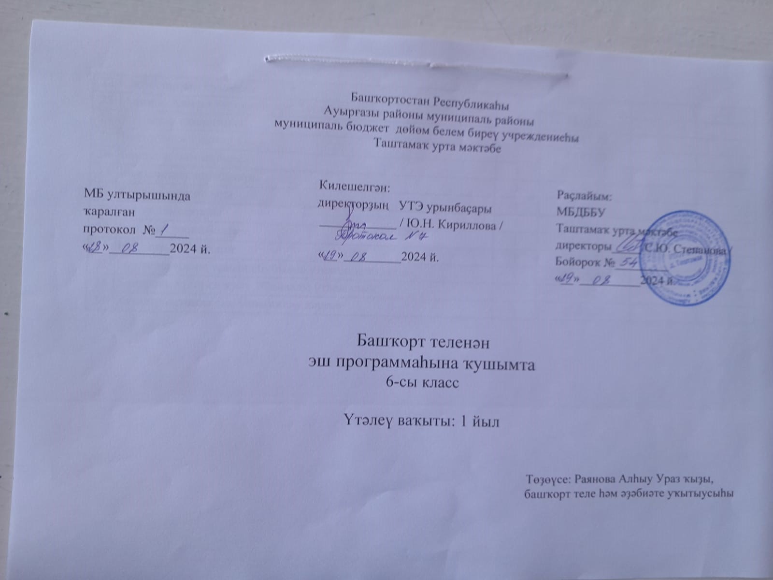

№ | Дәрес темалары | Сәғәт  һаны | Яҡынса үткәреү ваҡыты | Төп үткәреү ваҡыты | Иҫкәрмә
1 | 5-се класта үтелгәнде ҡабатлау. Фонетика. Лексика. | 1 | 06.09.24
2 | Башҡорт теленең үҙенсәлекле өндәре һәм хәрефтәре | 1 | 13.09.24
3 | Инеш диктант “Көҙ етте” | 1 | 20.09.24
4 | Хаталар өҫтөндә эш.Юҡлыҡты белдереүсе -маҫ,-мәҫ ялғауҙарында баҫым. | 1 | 27.09.24
5 | Башҡорт һәм рус телдәрендә өндәрҙең дөрөҫ әйтелеше. | 1 | 04.10.24
6 | Исем. Кем? Нимә? һорауҙары. Яңғыҙлыҡ һәм уртаҡлыҡ исемдәр. | 1 | 18.10.24
7 | Исемдәрҙең һан һәм зат менән үҙгәреүе | 1 | 18.10.24
8 | Исемдәрҙең яһалышы | 1 | 25.10.24
9 | Исемдәрҙең килеш менән үҙгәреше | 1 | 08.11.24
10 | Килеш һәм күплек ялғауҙары. | 1 | 15.11.24
11 | Исемдәрҙең эйәлек заты менән үҙгәреүе | 1 | 22.11.24
12 | Эйәлек заты ялғауҙары | 1 | 29.11.24
13 | Контроль диктант “Ҡыш башы” | 1 | 06.12.24
14 | Хаталар өҫтөндә эш. Рус һәм башҡорт телдәрендә килеш ялғауҙары. | 1 | 13.12.24
15 | Башҡорт телендә күплек ялғауҙары | 1 | 20.12.24
16 | Сифат. | 1 | 27.12.24
17 | Сифат дәрәжәләре | 1 | 17.01.25
18 | Сифат дәрәжәләре (ҡабатлау) | 1 | 24.01.25
19 | Төп һәм шартлы сифаттар | 1 | 31.01.25
20 | Төп һәм шартлы сифаттар (ҡабатлау) | 1 | 07.02.25
21 | Хаталар өҫтөндә эш. Башҡорт телендә сифаттарҙың исемләшеү осраҡтары | 1 | 14.02.25
22 | Сифаттарҙың яһалышы | 1 | 21.02.25
23 | Алмаш. Алмаш төркөмсәләре. Зат алмаштары. | 1 | 28.02.25
24 | Күрһәтеү алмаштары. | 1 | 07.03.25
25 | Һорауҙарға яуаптар яҙыу | 1 | 14.03.25
26 | Билдәләү алмаштары. | 1 | 21.03.25
27 | Билдәһеҙлек алмаштары. | 1 | 28.03.25
28 | Юҡлыҡ алмаштары | 1 | 11.04.25
29 | Һорау алмаштары | 1 | 18.04.25
30 | Һан. Һан төркөмсәләре | 1 | 25.04.25
31 | Һандарҙың үҙгәреше | 1 | 16.05.25
32 | Һүҙ төркөмдәре темаһы буйынса үтелгәнде ҡабатлау. | 1 | 16.05.25
33 | Контроль күсереп яҙыу “Файҙалы үтһен ялың” | 1 | 23.05.25
34 | Хаталар өҫтөндә эш. Йомғаҡлау дәресе | 1 | 23.05.25

